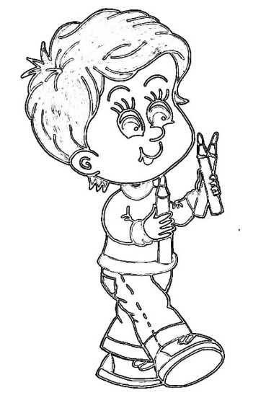
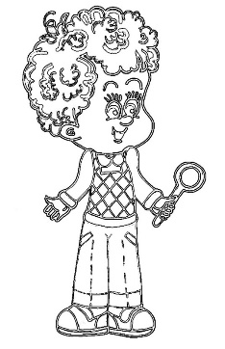
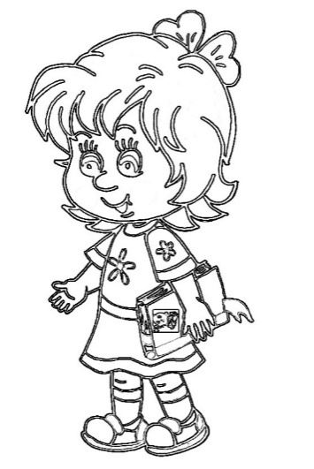
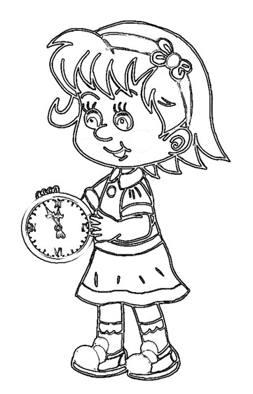
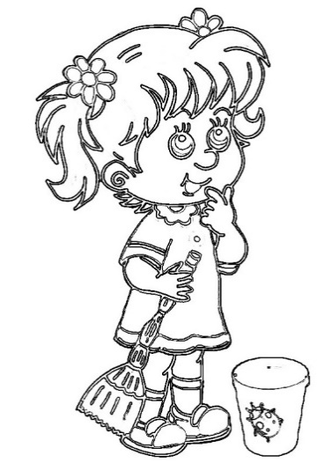
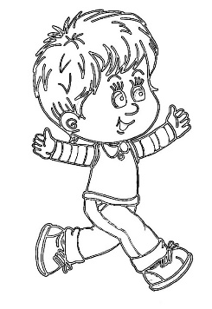
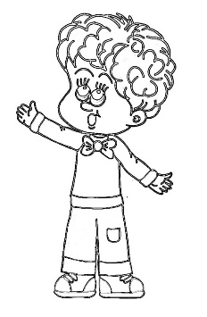
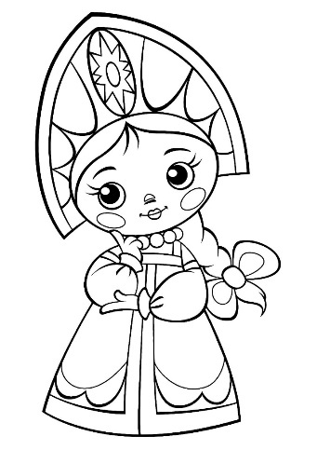
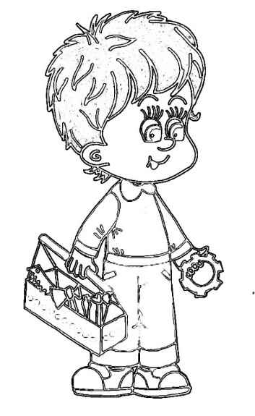
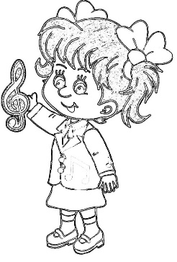
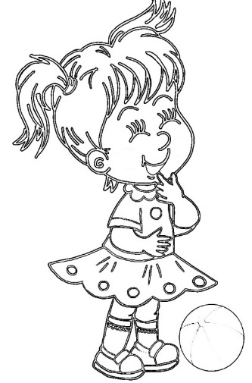
  ЧИТАТЬ  НАМ ИНТЕРЕСНО  Чтение:К. Ушинский «Спор деревьев».С. Воронин «Моя береза. Осенью», А. Плещеев «Осень наступила»,А.К. Толстой «Осень! Обсыпается наш бедный сад».  ИГРАТЬ  С/р игры:«Прогулка в осенний лес», «Овощной магазин», «У бабушки в деревне».  Рассматривание сюжетных картин:И. И. Левитан «В лесу осенью»,  В. Д. Поленов «Золотая осень», набор сюжетных картин «Осень».  Д/игры:«С какого дерева лист», «Вершки и корешки», «Чудесный мешочек»  Игры по ФЭМП: «Целое и часть»,«Возьми столько же», «Две корзинки»  Сл/игры: «Когда это бывает?», «Доскажи словечко»  Игры по безопасности: «Да или нет», «Опасности вокруг нас: по грибы»  Конструирование:оригами «Осенний лист»», «Лес» конструирование из счетных палочек, «Панно» из природного материала.  П/игры:«Перепрыгни ручеек», «Найди пару», «Раз, два, три – к дереву беги»  Пальчиковые игры: «Собираем листочки», «Вышли пальчики гулять»    НАБЛЮДАТЬ  За осеннимиизменениями в природе  За листопадом  УЗНАВАТЬ  «Почему осенью деревья сбрасывают листву»,«Зачем птицы улетают в теплые края», «Какие дни называют «бабьим летом»» |  | Имя  Фамилия  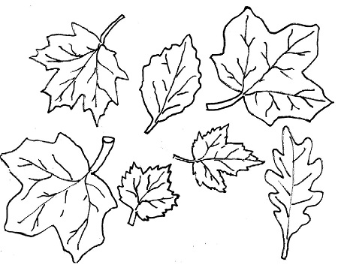  Календарь Игропарка  с 19.09 по 30.09 «Краски осени»
    ОБСУЖДАТЬ | РИСОВАТЬ
  «Как меняется погода осенью»«Как живут осень животные, птицы и насекомые», «Как люди готовятся к зиме» |   «Осенний пейзаж», «Листопад», «Золотая осень»
  